En este taller, tendrás la oportunidad de visualizar la imagen en HTML, pero también se te pedirá que escribas el código correspondiente para comprender el funcionamiento de la etiqueta junto con Bootstrap.

Durante el taller, podrás observar la imagen en la página web, pero la tarea principal será escribir el código necesario para implementar la etiqueta y explorar cómo se integra con la biblioteca Bootstrap.

La Entrega debe enviar el html cada archivo con el nombre del equipo de trabajo.

Por cada punto generar su archivo html.

Contenido

1. Grillas 1

2. Formulario enviar 4

3. Menus 6

4. Este ejercicio al dar clic al link oculta el texto 12

5. Menú 2 13

6. Formulario Ligguin. 14

7. Ejercicio de pagina y columna 15

8. ejemplo de tipos de botones 17

9. ejemplo de tipos de cuadros 21

10. Pagina maquetación y menú 24

11. Alertas 27

12 Ejemplo de menú con submenús en Bootstrap 29

12. Botones alertas y modal. 30

13 . botón alerta modal con clasificación en cuadro. 39

14 Boton búsqueda 42

# Grillas

Definir que hace el siguiente código.

# Formulario enviar

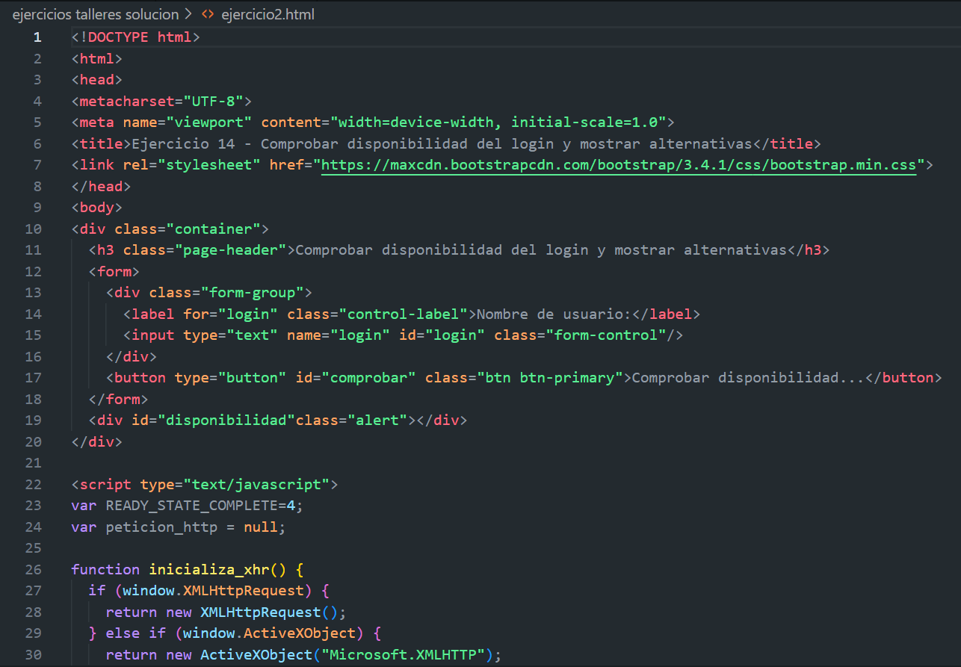

# Menus

# Este ejercicio al dar clic al link oculta el texto

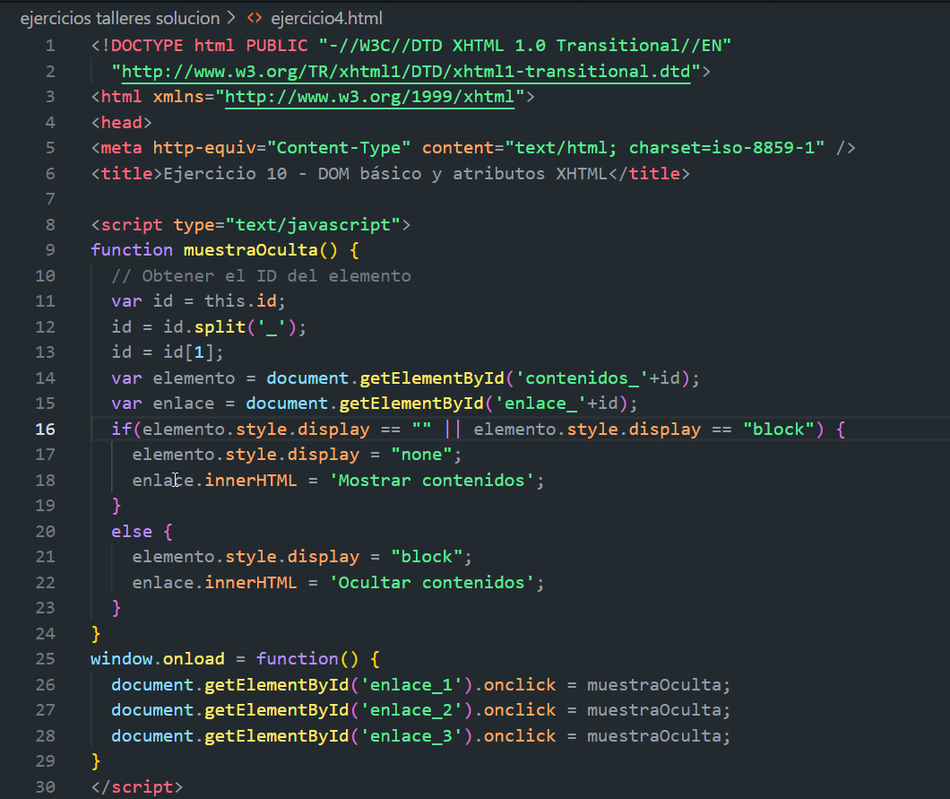

# Menú 2

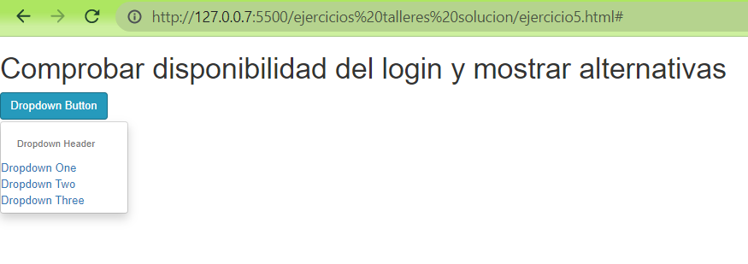

Código

<!DOCTYPE html PUBLIC>

<html xmlns="http://www.w3.org/1999/xhtml">

<head>

<meta http-equiv="Content-Type" content="text/html; charset=iso-8859-1" />

<title>Ejercicio 14 - Comprobar disponibilidad del login y mostrar alternativas</title>

<link href="https://maxcdn.bootstrapcdn.com/bootstrap/3.3.7/css/bootstrap.min.css" rel="stylesheet" integrity="sha384-BVYiiSIFeK1dGmJRAkycuHAHRg32OmUcww7on3RYdg4Va+PmSTsz/K68vbdEjh4u" crossorigin="anonymous">

<link href="https://maxcdn.bootstrapcdn.com/font-awesome/4.7.0/css/font-awesome.min.css" rel="stylesheet" integrity="sha384-wvfXpqpZZVQGK6TAh5PVlGOfQNHSoD2xbE+QkPxCAFlNEevoEH3Sl0sibVcOQVnN" crossorigin="anonymous">

<script src="https://ajax.googleapis.com/ajax/libs/jquery/3.1.0/jquery.min.js"></script>

<script src="https://maxcdn.bootstrapcdn.com/bootstrap/3.3.7/js/bootstrap.min.js" integrity="sha384-Tc5IQib027qvyjSMfHjOMaLkfuWVxZxUPnCJA7l2mCWNIpG9mGCD8wGNIcPD7Txa" crossorigin="anonymous"></script>

</head>

# Formulario Ligguin.

<!DOCTYPE html>

<html>

<head>

  <title>Login con Bootstrap</title>

  <meta charset="UTF-8">

  <meta name="viewport" content="width=device-width, initial-scale=1.0">

  <link rel="stylesheet" href="https://maxcdn.bootstrapcdn.com/bootstrap/3.4.1/css/bootstrap.min.css">

  <style>

 </form>

  </div>

  <script src="https://ajax.googleapis.com/ajax/libs/jquery/3.5.1/jquery.min.js"></script>

  <script src="https://maxcdn.bootstrapcdn.com/bootstrap/3.4.1/js/bootstrap.min.js"></script>

</body>

</html>

# Ejercicio de pagina y columna

1. <!DOCTYPE html>
2. <html lang="en">
3. <head>
4. <title>Bootstrap 5 Example</title>
5. <meta charset="utf-8">
6. <meta name="viewport" content="width=device-width, initial-scale=1">
7. <link href="https://cdn.jsdelivr.net/npm/bootstrap@5.3.0-alpha3/dist/css/bootstrap.min.css" rel="stylesheet">
8. <script src="https://cdn.jsdelivr.net/npm/bootstrap@5.3.0-alpha3/dist/js/bootstrap.bundle.min.js"></script>
9. </head>
10. <body>

1. ejemplo de tipos de botones 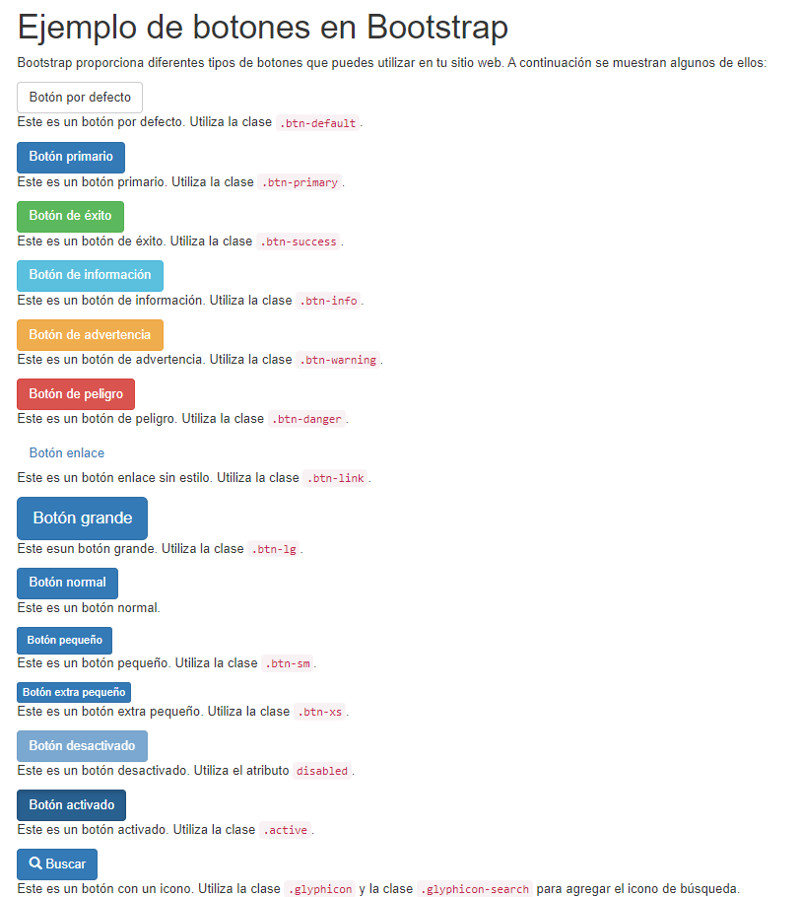

<!DOCTYPE html>

<html>

<head>

    <title>Ejemplo de botones en Bootstrap</title>

    <meta charset="utf-8">

    <meta name="viewport" content="width=device-width, initial-scale=1">

    <!-- Carga de Bootstrap CSS -->

    <link rel="stylesheet" href="https://maxcdn.bootstrapcdn.com/bootstrap/3.4.1/css/bootstrap.min.css">

</head>

<body>

    <div class="container">

        <h1>Ejemplo de botones en Bootstrap</h1>

        <p>Bootstrap proporciona diferentes tipos de botones que puedes utilizar en tu sitio web. A continuación se muestran algunos de ellos:</p>

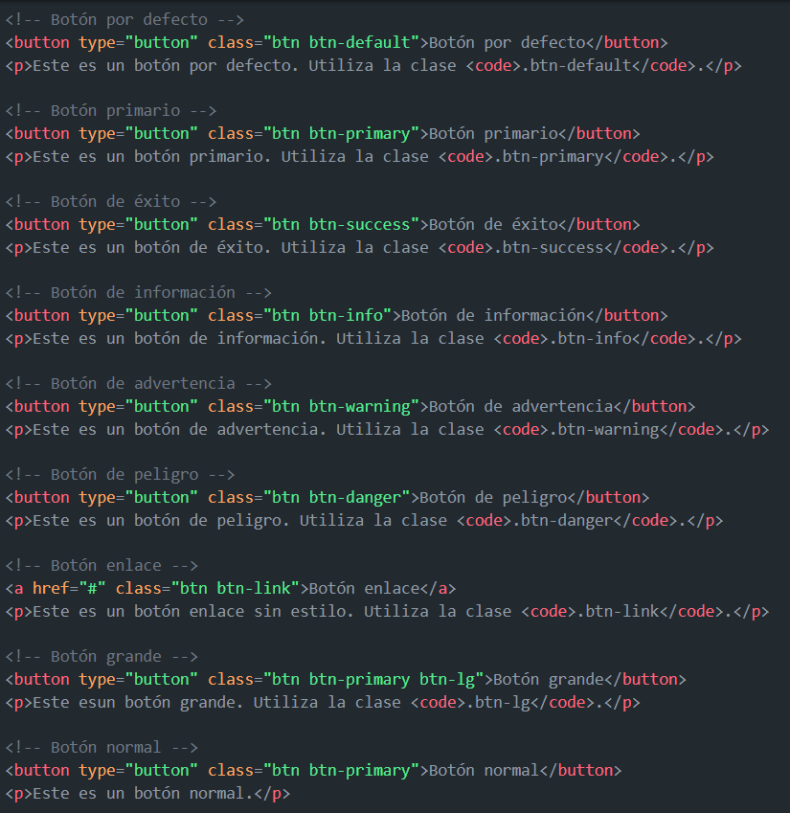

                <li><a href="#">Opción 3</a></li>

            </ul>

        </div>

        <p>Este es un botón con un menú desplegable. Utiliza la clase <code>.btn-group</code> para agrupar el botón y el botóndesplegable, y la clase <code>.dropdown-toggle</code> para indicar que es un botón desplegable. Además, utiliza el atributo <code>data-toggle="dropdown"</code> para permitir que el botón despliegue la lista, y la clase <code>.dropdown-menu</code> para indicar que es una lista desplegable.</p>

    </div>

    <!-- Carga de jQuery y Bootstrap JavaScript -->

    <script src="https://ajax.googleapis.com/ajax/libs/jquery/3.5.1/jquery.min.js"></script>

    <script src="https://maxcdn.bootstrapcdn.com/bootstrap/3.4.1/js/bootstrap.min.js"></script>

</body>

</html>

1. ejemplo de tipos de cuadros

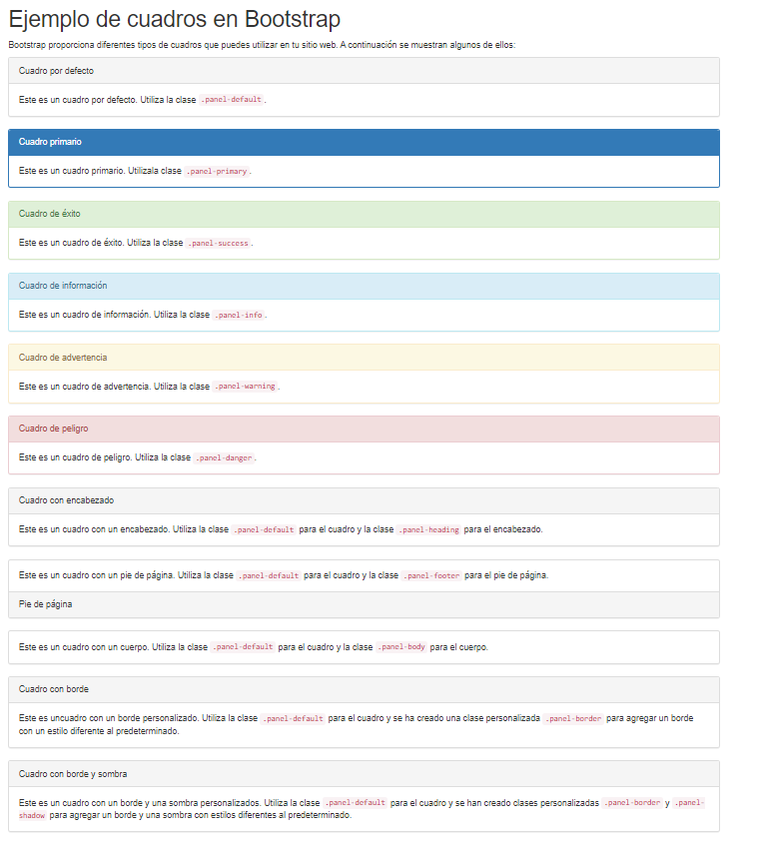

<!DOCTYPE html>

<html>

<head>

    <title>Ejemplo de cuadros en Bootstrap</title>

    <meta charset="utf-8">

    <meta name="viewport" content="width=device-width, initial-scale=1">

    <!-- Carga de Bootstrap CSS -->

    <link rel="stylesheet" href="https://maxcdn.bootstrapcdn.com/bootstrap/3.4.1/css/bootstrap.min.css">

</head>

<body>

    <div class="container">

        <h1>Ejemplo de cuadros en Bootstrap</h1>

        <p>Bootstrap proporciona diferentes tipos de cuadros que puedes utilizar en tu sitio web. A continuación se muestran algunos de ellos:</p>

        <!-- Cuadro por defecto -->

        <div class="panel panel-default">

            <div class="panel-heading">Cuadro por defecto</div>

            <div class="panel-body">Este es un cuadro por defecto. Utiliza la clase <code>.panel-default</code>.</div>

        </div>

        <!-- Cuadro primario -->

        <div class="panel panel-primary">

            <div class="panel-heading">Cuadro primario</div>

            <div class="panel-body">Este es un cuadro primario. Utilizala clase <code>.panel-primary</code>.</div>

        </div>

        <!-- Cuadro de éxito -->

        <div class="panel panel-success">

            <div class="panel-heading">Cuadro de éxito</div>

            <div class="panel-body">Este es un cuadro de éxito. Utiliza la clase <code>.panel-success</code>.</div>

        </div>

   <!-- Cuadro con borde -->

        <div class="panel panel-default panel-border">

            <div class="panel-heading">Cuadro con borde</div>

            <div class="panel-body">Este es uncuadro con un borde personalizado. Utiliza la clase <code>.panel-default</code> para el cuadro y se ha creado una clase personalizada <code>.panel-border</code> para agregar un borde con un estilo diferente al predeterminado.</div>

        </div>

        <!-- Cuadro con borde y sombra -->

        <div class="panel panel-default panel-border panel-shadow">

            <div class="panel-heading">Cuadro con borde y sombra</div>

            <div class="panel-body">Este es un cuadro con un borde y una sombra personalizados. Utiliza la clase <code>.panel-default</code> para el cuadro y se han creado clases personalizadas <code>.panel-border</code> y <code>.panel-shadow</code> para agregar un borde y una sombra con estilos diferentes al predeterminado.</div>

        </div>

    </div>

    <!-- Carga de jQuery y Bootstrap JavaScript -->

    <script src="https://ajax.googleapis.com/ajax/libs/jquery/3.5.1/jquery.min.js"></script>

    <script src="https://maxcdn.bootstrapcdn.com/bootstrap/3.4.1/js/bootstrap.min.js"></script>

</body>

</html>

1. Pagina maquetación y menú

<!DOCTYPE html>

<html>

<head>

    <title>Ejemplo de menús en Bootstrap</title>

    <meta charset="utf-8">

    <meta name="viewport" content="width=device-width, initial-scale=1">

    <!-- Carga de Bootstrap CSS -->

    <link rel="stylesheet" href="https://maxcdn.bootstrapcdn.com/bootstrap/3.4.1/css/bootstrap.min.css">

</head>

<body>

<hr>

<br>

<br>

    <div class="container">

        <h1>Ejemplo de menús en Bootstrap</h1>

        <p>Bootstrap proporciona diferentes tipos de menús que puedes utilizar en tu sitio web. A continuación se muestran algunos de ellos:</p>

        <!-- Menú de navegación básico -->

        <nav class="navbar navbar-default">

            <div class="container-fluid">

                <div class="navbar-header">

                    <a class="navbar-brand" href="#">Sitio web</a>

                </div>

                <ul class="nav navbar-nav">

                    <li class="active"><a href="#">Inicio</a></li>

                    <li><a href="#">Acerca de nosotros</a></li>

                    <li><a href="#">Contacto</a></li>

                </ul>

            </div>

    </nav>

<li><a href="#">Acerca de nosotros</a></li>

                    <li><a href="#">Contacto</a></li>

                </ul>

            </div>

        </nav>

    </div>

    <!-- Carga de jQuery y Bootstrap JavaScript -->

    <script src="https://ajax.googleapis.com/ajax/libs/jquery/3.5.1/jquery.min.js"></script>

    <script src="https://maxcdn.bootstrapcdn.com/bootstrap/3.4.1/js/bootstrap.min.js"></script>

</body>

</html>

# Alertas

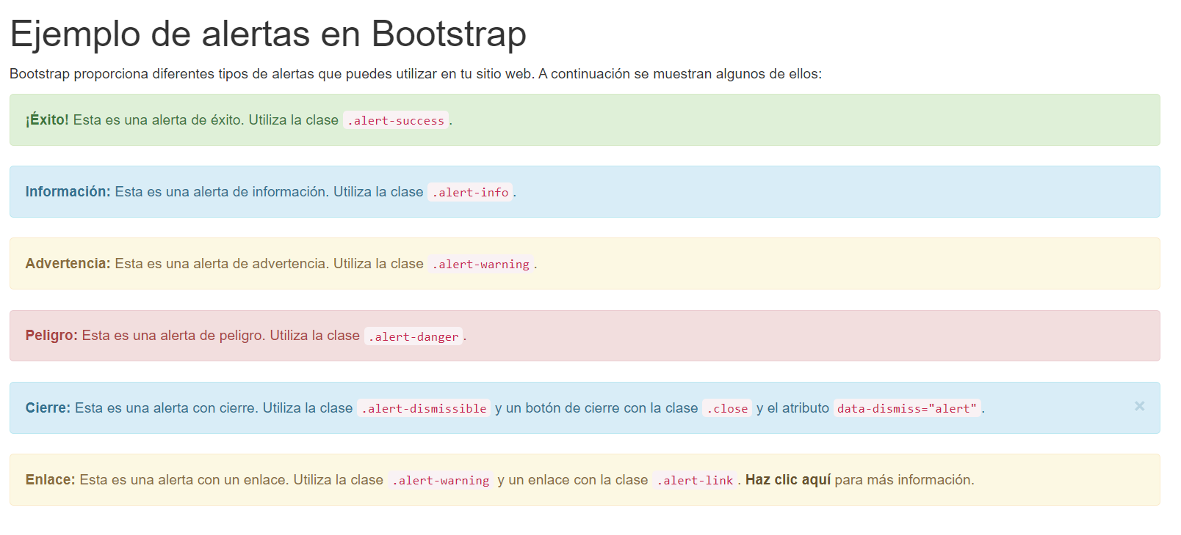

<!DOCTYPE html>

<html>

<head>

    <title>Ejemplo de alertas en Bootstrap</title>

    <meta charset="utf-8">

    <meta name="viewport" content="width=device-width, initial-scale=1">

    <!-- Carga de Bootstrap CSS -->

    <link rel="stylesheet" href="https://maxcdn.bootstrapcdn.com/bootstrap/3.4.1/css/bootstrap.min.css">

</head>

clase <code>.alert-link</code>.

            <a href="#" class="alert-link">Haz clic aquí</a> para más información.

        </div>

    </div>

    <!-- Carga de jQuery y Bootstrap JavaScript -->

    <script src="https://ajax.googleapis.com/ajax/libs/jquery/3.5.1/jquery.min.js"></script>

    <script src="https://maxcdn.bootstrapcdn.com/bootstrap/3.4.1/js/bootstrap.min.js"></script>

</body>

</html>

# 12 Ejemplo de menú con submenús en Bootstrap

<!DOCTYPE html>

<html>

<head>

    <title>Ejemplo de menú con submenús en Bootstrap</title>

    <meta charset="utf-8">

    <meta name="viewport" content="width=device-width, initial-scale=1">

    <!-- Carga de Bootstrap CSS -->

    <link rel="stylesheet" href="https://maxcdn.bootstrapcdn.com/bootstrap/3.4.1/css/bootstrap.min.css">

</head>

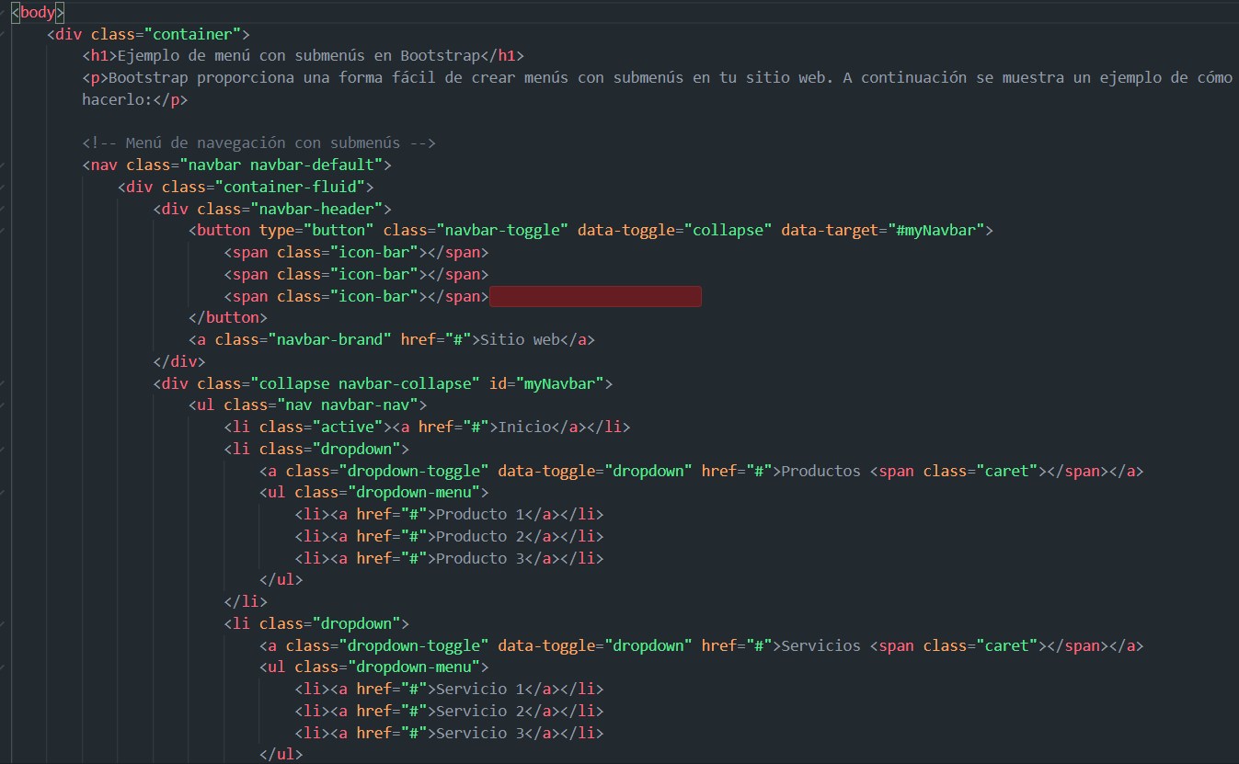

</li>

                        <li><a href="#">Acerca de nosotros</a></li>

                        <li><a href="#">Contacto</a></li>

                    </ul>

                </div>

            </div>

        </nav>

    </div>

    <!--Carga de jQuery y Bootstrap JavaScript -->

    <script src="https://ajax.googleapis.com/ajax/libs/jquery/3.5.1/jquery.min.js"></script>

    <script src="https://maxcdn.bootstrapcdn.com/bootstrap/3.4.1/js/bootstrap.min.js"></script>

</body>

</html>

# Botones alertas y modal.

El ejemplo clasificado por dos botones , ventajas como alerta y desventajas como modal

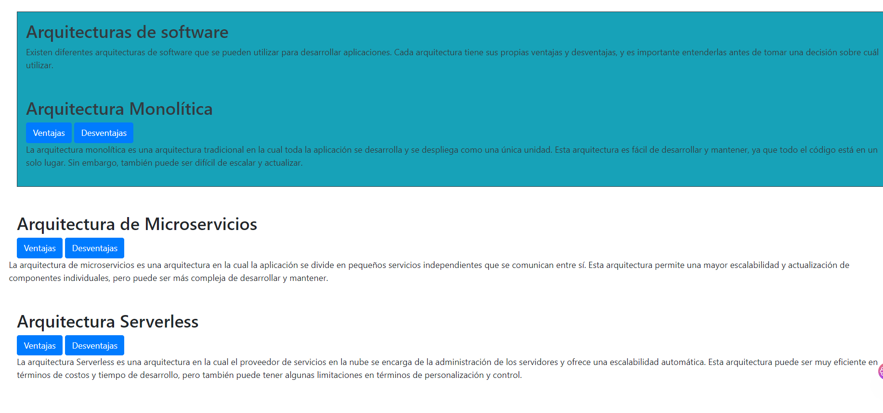

<!DOCTYPE html>

<html>

  <head>

    <title>Arquitecturas de software</title>

    <!-- Agregamos la referencia a Bootstrap -->

    <link

      rel="stylesheet"

      href="https://maxcdn.bootstrapcdn.com/bootstrap/4.0.0/css/bootstrap.min.css"

      integrity="sha384-Gn5384xqQ1aoWXA+058RXPxPg6fy4IWvTNh0E263XmFcJlSAwiGgFAW/dAiS6JXm"

      crossorigin="anonymous"

    />

  </head>

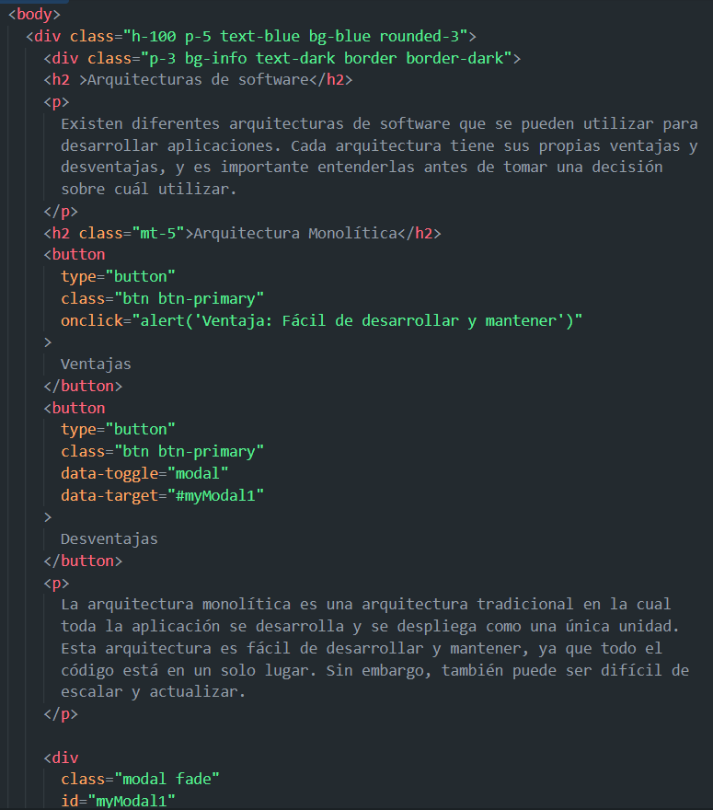

Cerrar

              </button>

            </div>

          </div>

        </div>

      </div>

    </div>

      <h2 class="mt-5">Arquitectura de Microservicios</h2>

      <button

        type="button"

        class="btn btn-primary"

        onclick="alert('Ventaja: Permite una mayor escalabilidad y actualización de componentes individuales')"

      >

        Ventajas

      </button>

      <button

        type="button"

        class="btn btn-primary"

        data-toggle="modal"

        data-target="#myModal2"

      >

        Desventajas

      </button>

      <p div class="row align-items-md-stretch">

        La arquitectura de microservicios es una arquitectura en la cual la

        aplicación se divide en pequeños servicios independientes que se

        comunican entre sí. Esta arquitectura permite una mayor escalabilidad y

        actualización de componentes individuales, pero puede ser más compleja

        de desarrollar y mantener.

      </p>

      <div

        class="modal fade"

        id="myModal2"

        tabindex="-1"

        role="dialog"

        aria-labelledby="exampleModalLabel"

        aria-hidden="true"

      >

        <div class="modal-dialog" role="document">

          <div class="modal-content">

            <div class="modal-header">

              <h5 class="modal-title" id="exampleModalLabel">

                Desventajas de la arquitectura de microservicios:

              </h5>

              <button

                type="button"

                class="close"

                data-dismiss="modal"

                aria-label="Close"

              >

                <span aria-hidden="true">&times;</span>

              </button>

            </div>

            <div class="modal-body">

              <ul>

                <li>

                  La complejidad aumenta al tener que coordinar múltiples

                  servicios

                </li>

                <li>

                  La comunicación entre servicios puede ser costosa en términos

                  de rendimiento

                </li>

                <li>

                  La seguridad y el control de versiones pueden ser más

                  difíciles de gestionar

                </li>

              </ul>

            </div>

            <div class="modal-footer">

              <button

                type="button"

                class="btn btn-secondary"

                data-dismiss="modal"

              >

                Cerrar

              </button>

            </div>

          </div>

        </div>

      </div>

      <h2 class="mt-5">Arquitectura Serverless</h2>

      <button

        type="button"

        class="btn btn-primary"

        onclick="alert('Ventaja: Escalabilidad automática y sin necesidad de administración de servidores')"

      >

        Ventajas

      </button>

      <button

        type="button"

        class="btn btn-primary"

        data-toggle="modal"

        data-target="#myModal3"

      >

        Desventajas

      </button>

      <p>

        La arquitectura Serverless es una arquitectura en la cual el proveedor

        de servicios en la nube se encarga de la administración de los

        servidores y ofrece una escalabilidad automática. Esta arquitectura

        puede ser muy eficiente en términos de costos y tiempo de desarrollo,

        pero también puede tener algunas limitaciones en términos de

        personalización y control.

      </p>

      <div

        class="modal fade"

        id="myModal3"

        tabindex="-1"

        role="dialog"

        aria-labelledby="exampleModalLabel"

        aria-hidden="true"

      >

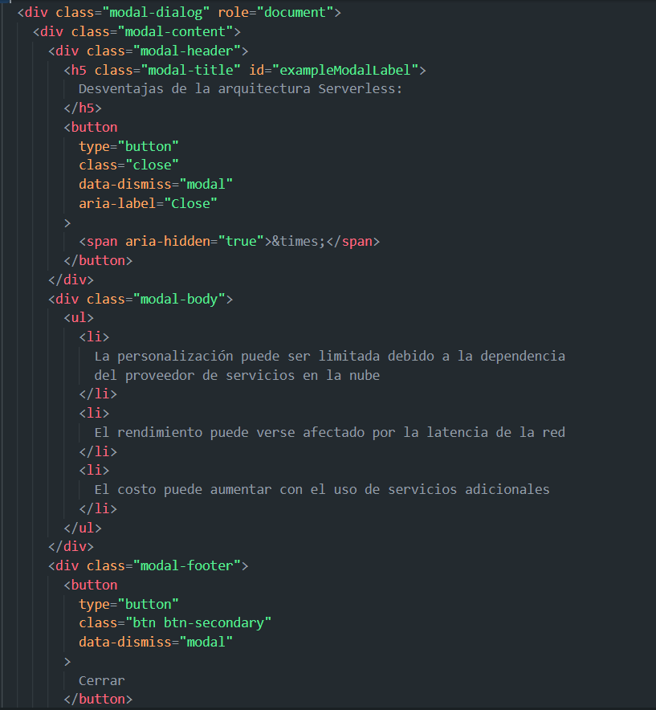

 </div>

          </div>

        </div>

      </div>

    </div>

    <!-- Agregamos la referencia a los scripts de Bootstrap -->

    <script

      src="https://code.jquery.com/jquery-3.2.1.slim.min.js"

      integrity="sha384-KJ3o2DKtIkvYIK3UENzmM7KCkRr/rE9/Qpg6aAZGJwFDMVNA/GpGFF93hXpG5KkN"

      crossorigin="anonymous"

    ></script>

    <script

      src="https://cdnjs.cloudflare.com/ajax/libs/popper.js/1.12.9/umd/popper.min.js"

      integrity="sha384-ApNbgh9B+Y1QKtv3Rn7W3mgPxhU9K/ScQsAP7hUibX39j7fakFPskvXusvfa0b4Q"

      crossorigin="anonymous"

    ></script>

    <script

      src="https://maxcdn.bootstrapcdn.com/bootstrap/4.0.0/js/bootstrap.min.js"

      integrity="sha384-JZR6Spejh4U02d8jOt6vLEHfe/JQGiRRSQQxSfFWpi1MquVdAyjUar5+76PVCmYl"

      crossorigin="anonymous"

    ></script>

    <script>

      // Modal

      $("#myModal1").on("hidden.bs.modal", function (e) {

        // Se limpia el contenido del modal al cerrarlo

        $(this).find(".modal-body").empty();

      });

      $("#myModal2").on("hidden.bs.modal", function (e) {

        $(this).find(".modal-body").empty();

      });

      $("#myModal3").on("hidden.bs.modal", function (e) {

        $(this).find(".modal-body").empty();

      });

    </script>

  </body>

</html>

# . botón alerta modal con clasificación en cuadro.

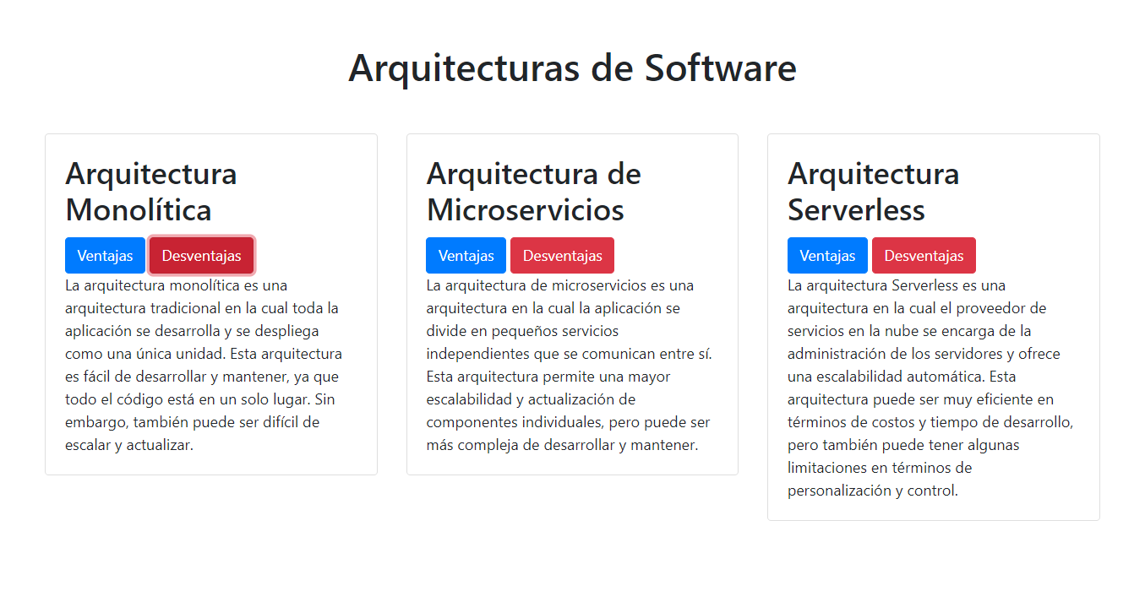

<!DOCTYPE html>

<html>

  <head>

    <title>Arquitecturas de Software</title>

    <meta charset="utf-8">

    <meta name="viewport" content="width=device-width, initial-scale=1">

    <link rel="stylesheet" href="https://maxcdn.bootstrapcdn.com/bootstrap/4.5.2/css/bootstrap.min.css">

    <script src="https://ajax.googleapis.com/ajax/libs/jquery/3.5.1/jquery.min.js"></script>

    <script src="https://cdnjs.cloudflare.com/ajax/libs/popper.js/1.16.0/umd/popper.min.js"></script>

    <script src="https://maxcdn.bootstrapcdn.com/bootstrap/4.5.2/js/bootstrap.min.js"></script>

  </head>

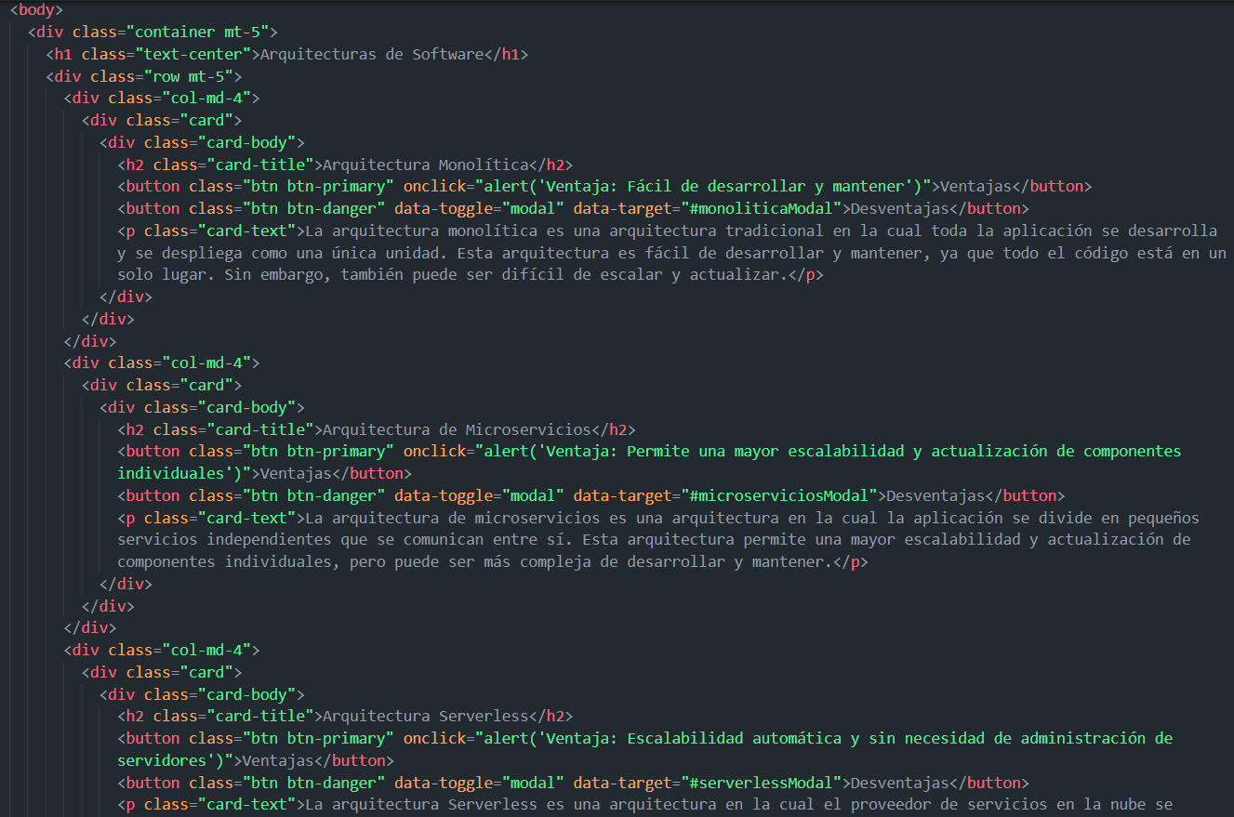

<li>El costo puede aumentar con el uso de servicios adicionales</li>

            </ul>

          </div>

          <div class="modal-footer">

            <button type="button" class="btn btn-secondary" data-dismiss="modal">Cerrar</button>

          </div>

        </div>

      </div>

    </div>

  </body>

</html>

# Boton búsqueda



<!DOCTYPE html>

<html>

<head>

    <title>Tipos de testing automatizado</title>

    <link rel="stylesheet" href="estilos.css">

    <link href="https://cdn.jsdelivr.net/npm/bootstrap@5.1.3/dist/css/bootstrap.min.css" rel="stylesheet">

    <script>

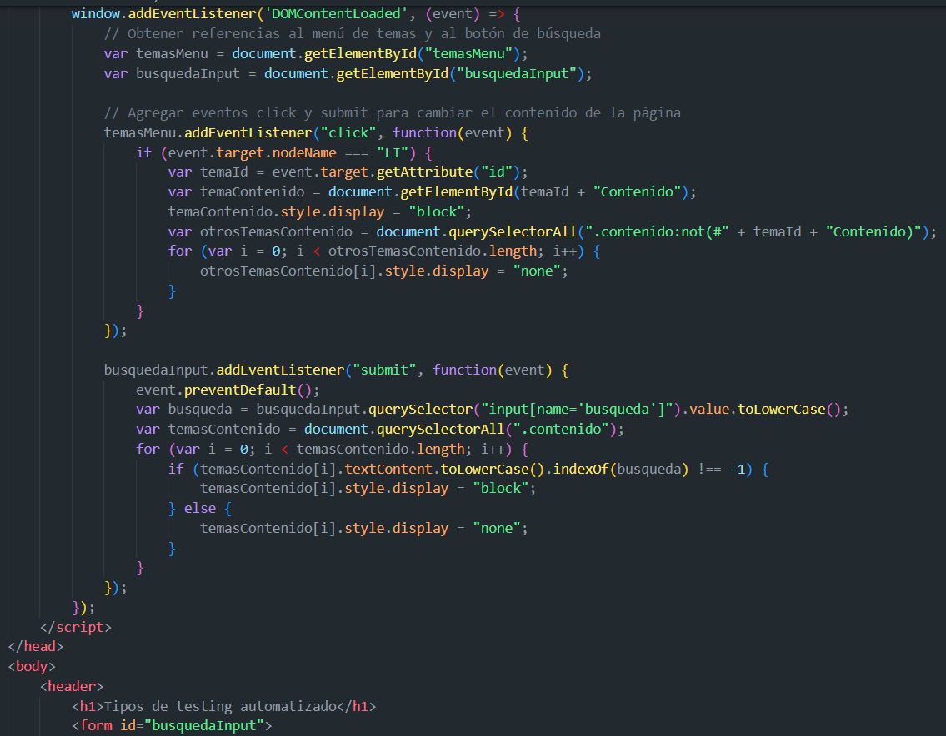

    <script src="app.js"></script>

</body>

</html>